# Wat is een probleemanalyse

Een probleem analyse is een een analyse over wat het probleem is wat je wilt gaan bestrijden. Hier ga je de 5 W’s beantwoorden om te laten zien wat het probleem is. Vervolgens kun je door middel van onderzoek de cijfers betreffende het probleem weergeven.

**Wat**: Er word een hoop zwerfafval gecreëerd door jongeren, vooral tijdens het reizen richting of weg van locaties zoals school/winkels etc.

**Wie**: Grotendeels van afval word veroorzaakt door jongeren. Er word ook ongetwijfeld door andere leeftijds groepen vervuild maar dat is niet onze doelgroep.

**Waar**: onderweg naar of van verschillende plekken. Richting school, terug van de winkel etc.

**Wanneer**: geen specifieke tijd, vooral wanneer jongeren met iets wat weggegooid moet worden de straat op gaan.

**Waarom**: uit luiheid, geen prullenbak in de buurt, stoer doen, makkelijker.

**Hoe** **vaak**: er is geen vaste hoeveelheid van hoe vaak dit gebeurt, het kan gebeuren wanneer ze iets bij hebben wat weggegooid moet worden.

**Doelstelling:** De doelstelling is om het zwerfafval dat door jongeren word veroorzaakt zoveel mogelijk te verminderen. Dit word dan gedaan door middel van een punten systeem dat via de schoolpasjes word bijgehouden. De beloningen die gekocht worden met de punten word door de school zelf bepaald.

**Informatie over zwerfafval**

**Wat voor een zwerfafval is er**

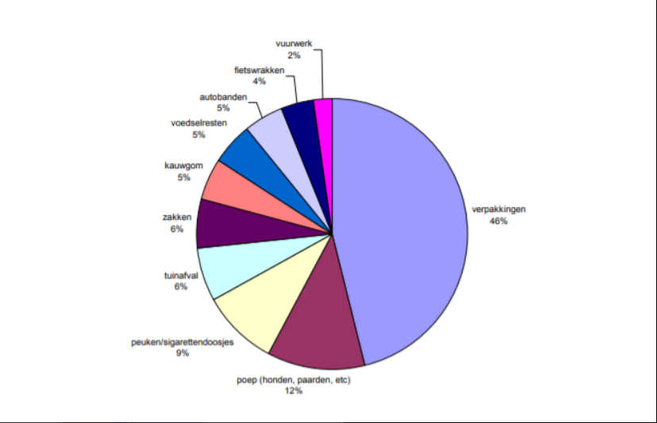

**Waar word het gedumpt**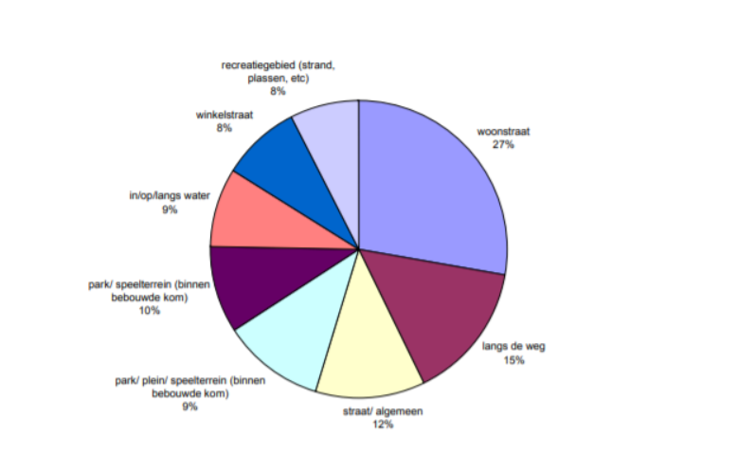

[**Bron**](https://kenniswijzerzwerfafval.nl/sites/default/files/Documents/PDFs/Tauw_Onderzoek%20naar%20de%20oorzaken%20van%20zwerfafval.pdf)

**Leeftijdscategorieën voor mensen die afval op straat gooien**

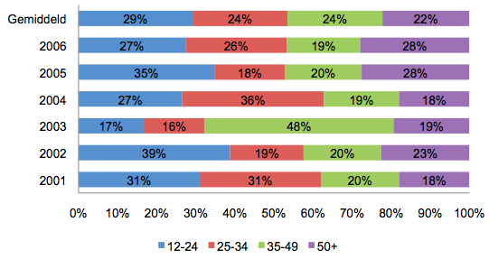

[**bron**](http://www.echteheld.nl/zwerfafval/314/de_schuldigen)

**Hoeveelheid zwerfafval**

“Geschat wordt dat er in Nederland 50 miljoen kilo zwerfafval per jaar op straat of in het groen belandt. Plastic zwerfafval kan door de wind of via rivieren in zee terechtkomen en daar de 'plastic soep' verergeren.”

[**Bron**](https://www.milieucentraal.nl/minder-afval/voorkom-afval/zwerfafval/#:~:text=Geschat%20wordt%20dat%20er%20in,of%20in%20het%20groen%20belandt.)

**Oordeel**

Als er iets duidelijk is gemaakt in de informatie hierboven is het dat er vreselijk veel zwerfafval op jaarlijkse basis door zowel jongeren als volwassene word veroorzaakt. Echter is deze oplossing meer gericht op jongeren. Als we het percentage van jongeren alleen al kunnen halveren is er gemiddeld 5 miljoen kilo afval minder in een jaar.